GUIA PARA LA ELECCION DEL TAMAÑO DE UN REDUCTOR O MOTORREDUCTOR A SIN FIN Y CORONA
(Basado en el catálogo MOTOVARIO)
Para seleccionar adecuadamente un reductor debe tenerse en cuenta la siguiente información básica:
Características de operación:
- Potencia (HP de salida)
- Velocidad (RPM de salida)
- Torque (par) máximo a la salida en kg-m.
- Relación de reducción (I).
Características del trabajo a realizar
- Tipo de máquina motriz (motor eléctrico, a gasolina, etc.)
- Tipo de carga: uniforme, sobrecarga media, sobrecarga fuerte.
- Duración de servicio horas/día.
- Arranques por hora.
Condiciones del ambiente
- Temperatura
1-Conocer la potencia que es necesario que el reductor transmita y el número de rpm a la que debe transmitirlas.
Ej: Tomamos como ejemplo que luego del cálculo del diseño necesitamos transmitir una potencia de 0.70 CV a 47.75 rpm (tomamos 48 rpm) en el accionamiento de una cinta transportadora. Si consideramos las “n” nominales de un motor eléctrico de 1400 rpm tenemos entonces una relación de transmisión
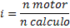
Por lo que
La relación de transmisión de nuestro reductor deberá ser: 30

2-Determinar el factor de servicio
El Factor de Servicio es un índice que establece las condiciones en la que va a trabajar el reductor, está conformado por tres características de funcionamiento
- Tipo de carga: puede ser (A) UNIFORME, (B) SOBRECARGA MEDIA o (C) SOBRECARGA FUERTE que se selecciona según : en nuestro caso A
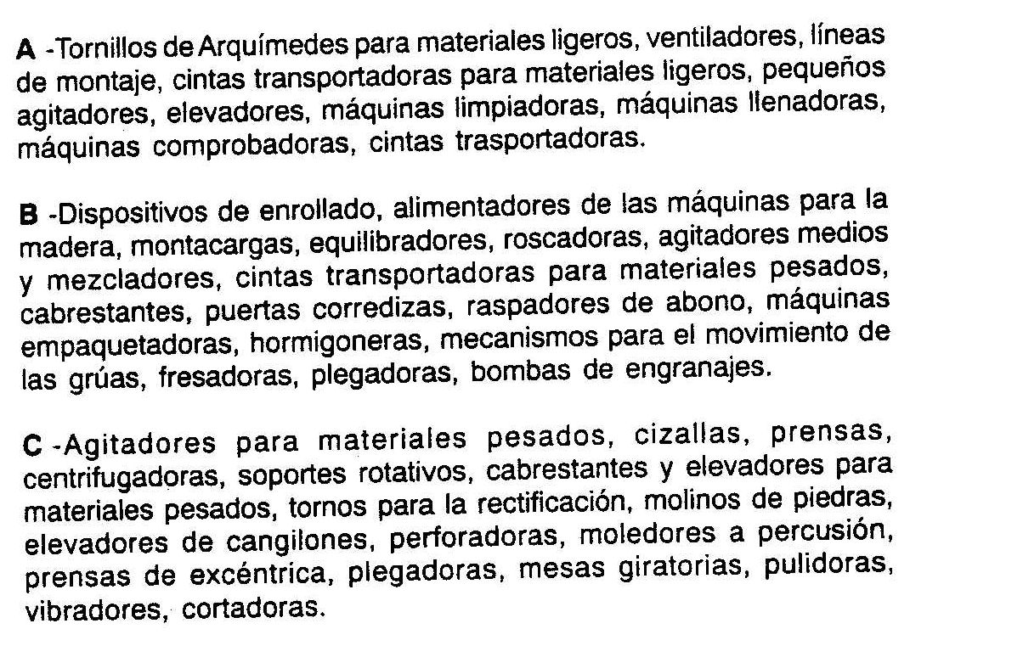

- Horas de funcionamiento diario ( Δ )
Son las horas que va operar en el transcurso del día para el ejemplo consideramos 16 horas
c- Frecuencia de arranque (*)
Nº de arranques/hora. Tomamos en el ejemplo una frecuencia de 20 arranques por hora
Luego con estos 3 datos ingresamos a la tabla de factor de servicio y obtenemos el mismo en función de nuestro tipo de funcionamiento
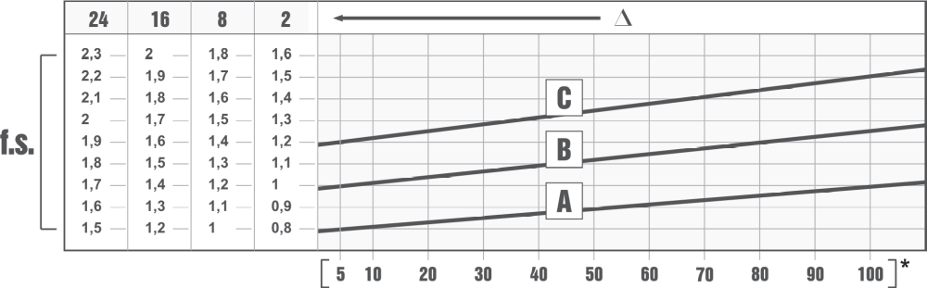
En nuestro ejemplo f.s.=1,3
Observación
En caso de reductores de tornillo sin fin debe tenerse en cuenta la temperatura ambiente y se afecta el factor de servicio.
De 30 a 40ºC – f.s. por 1.1/1.2
De 40 a 50ºC – f.s. por 1.3/1.4
De 50 a 60ºC – f.s. por 1.5/1.6
Mas de 60ºC consultar servicio técnico
3-Calculamos la potencia de entrada al reductor
Para ingresar a las tablas de selección de reductores necesitamos la potencia de entrada al reductor, para ello debemos conocer el rendimiento del mismo, dado que no podemos saber el rendimiento del reductor antes de seleccionarlo, haremos una primera selección considerando un rendimiento de 0,75
Potencia entrada= 0,7 CV / 0,75= 0,93 CV → dado que: 1CV = 0.7457KW → 0.93CV = 0.69KW
Con este valor entramos a la tabla de potencias
4-Seleccionar el tamaño del reductor
Con la potencia de entrada, la relación de transmisión, la velocidad de salida y el factor de servicio entramos al catálogo y seleccionamos el reductor adecuado en el ejemplo N= 0,69 KW, i=30 n2=48rpm y f.s.=1.3
Nota: en la columna correspondiente al motor, el último número indica la cantidad de polos, por lo tanto:
- _ _ _ 2 → entre 2800 – 2900 rpm del motor
- _ _ _ 4 → entre 1380 - 1480 rpm del motor
- _ _ _ 6 → entre 900 - 980 rpm del motor
En nuestro ejemplo el código del motor debe terminar en 4 ya que es de 1400rpm
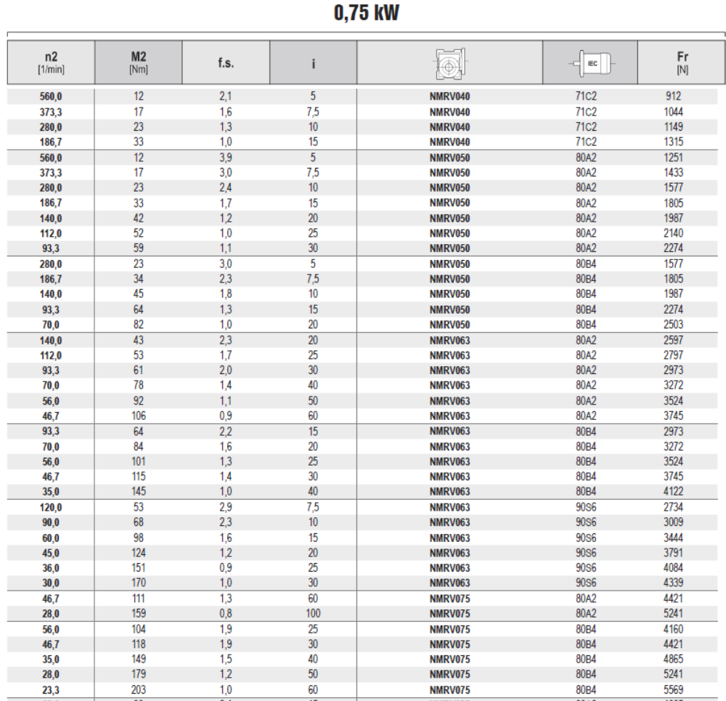
Encontramos que el tamaño de reductor adecuado es: NMRV063

5-Calcular la potencia que debe tener el motor
Una vez seleccionado el reductor acorde a nuestras necesidades se ingresa a la tabla de características de los mismos y obtenemos el rendimiento dinámico del mismo. Ingresamos a la tabla con el tamaño del reductor y su relación de transmisión.
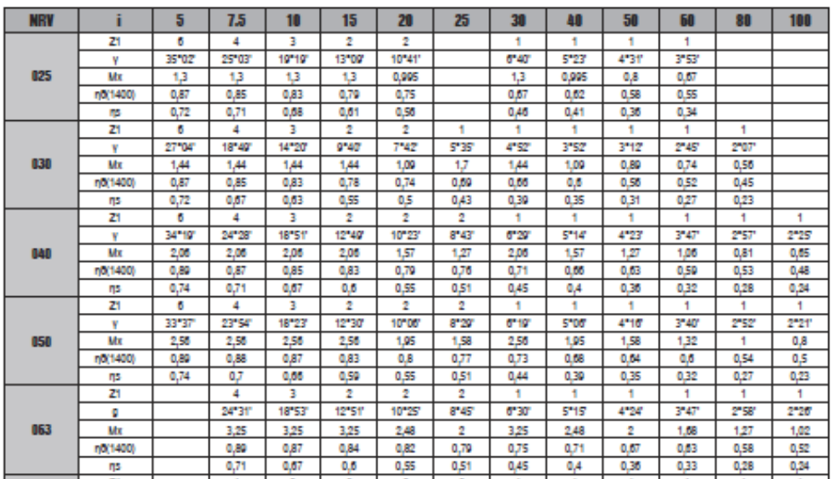

Como vemos en nuestro ejemplo el reductor NMRV 063 i=30 tiene un rendimiento de 0.75 (igual al propuesto)
Por lo que la Nmotor = 0.93CV
Nuestro motor deberá ser de 1CV. Es decir para hacer funcionar la máquina del ejemplo se necesitara un Motor 1CV de 1500 rpm y un reductor NMRV 063 con una relación de transmisión i=30

